Консультация для родителей

Рекомендации
«Как подготовить ребенка к школе?»

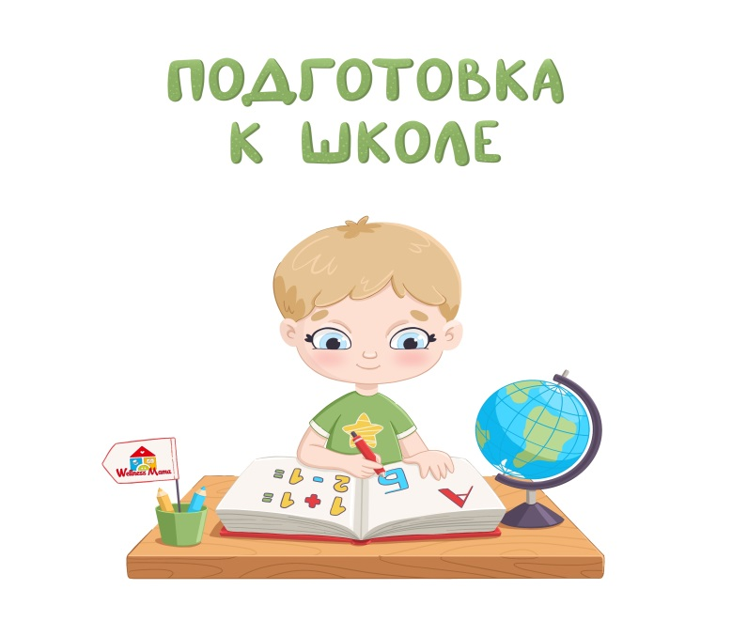
Подготовил педагог-психолог
МДОАУ - Д/с № 46
Юсупова Г.И.

Консультация для родителей подготовительной группы на тему: "Как подготовить ребёнка к школе"

Подготовка к школе – процесс многоплановый. Начинать заниматься с детьми следует не только непосредственно перед поступлением в школу, а далеко до этого, с младшего дошкольного возраста. И не только на специальных занятиях, но и в самостоятельной деятельности ребят – в играх, в труде, общении со взрослыми и сверстниками.
Все виды готовности должны гармонично сочетаться в ребенке. Если что-то не развито или развито не в полной мере, то это может послужить проблемам в обучении в школе, общении со сверстниками, усвоении новых знаний и так далее.
- Психологическая готовность.
Прежде всего важна психологическая готовность. Она заключается в том, что у ребенка уже к моменту поступления в школу должны сформироваться психологические черты, присущие школьнику. Итогом развития в дошкольном детстве являются только предпосылки этих черт, достаточные для того, чтобы приспособиться к условиям школы, приступить к систематической учебе. К таким предпосылкам относятся желание стать школьником, выполнять серьезную деятельность, учиться. Это желание появляется к концу дошкольного возраста у подавляющего большинства детей. Оно связано с очередным кризисом психического развития, с тем, что ребенок начинает осознавать свое положение дошкольника как не соответствующее его возросшим возможностям, перерастает удовлетворяться тем способом приобщения к жизни взрослых, который ему дает игра.
Важная сторона психологической готовности ребенка к школе – достаточный уровень его волевого развития. Ученику приходится включать произвольное внимание, произвольную память, поскольку в учении есть и обязательные, «скучные» моменты. Произвольность познавательной деятельности начинает формироваться в старшем дошкольном возрасте. Ребенку трудно длительное время сохранять устойчивое произвольное внимание, заучивать значительный по объему материал и т.д.
Ребенок, у которого в дошкольном детстве развиты все психические процессы, успешен в школе.

- Физическая готовность.
На самом деле самая тяжелая нагрузка в школе – это необходимость сидеть 40 минут урока. Это требует значительных усилий и напряжения всего организма. Если ребенок здоров, хорошо развит физически, у него нет отклонений в развитии, тогда он выдержит любую программу. Ослабленный ребенок быстро устает, не выдерживает нагрузку, становится не работоспособным. Поэтому так важна физическая подготовленность.
Итак, в первую очередь надо позаботиться о здоровье ребёнка. Плавание, прогулки, велосипед - это занятия, способствующие будущему успешному вступлению в школьную жизнь.
- Эмоционально-волевая готовность.
Нравственно-волевые качества будущего первоклассника: настойчивость, трудолюбие, прилежание, усидчивость, терпение, чувство ответственности, организованность, дисциплинированность. Именно от них зависит, будет ли ребенок учиться с удовольствием или учеба превратится для него в тяжкое бремя. Дети, которые не обладают этими качествами, не собраны на занятиях, не стремятся добывать знания, схватывают лишь то, что дается им без особых усилий.
Когда ребенок не боится совершать ошибки, он учится их преодолевать. Когда он учится преодолевать трудности в учебе, у него повышается самооценка. Он приучается ограничивать свои желания, преодолевать трудности, его поведение уже не носит импульсивный характер.
Важно, чтобы ребенок развивал в себе волевые качества. Для этого его нужно приучать любое начатое им дело доделывать до конца.
Родителям нужно уметь поддержать, подсказать, а не выполнять задание за ребенка. Любое давление со стороны родителей может у него вызвать нежелание и страх. Поэтому так важны доверительные и позитивные отношения в семье.
- Интеллектуальная готовность.
Это способность ребенка быть внимательным, быстро входить в рабочую зону, то есть с первой секунды включаться в рабочий процесс. Очень важно, чтобы ребенок умел удерживать в голове поставленную педагогом задачу, уметь анализировать и давать ответ (результат), и к тому же уметь самого себя проверить. Иметь хорошую развитую речь, уметь мыслить и рассуждать, и, конечно, иметь широкую познавательную базу. Самый важный способ развития (относящийся и к речи, и к вниманию, и к общению, и к памяти, и к воображению, и еще ко многому другому) - читать ребенку книги.
Готовность к школе предполагает и определенный уровень умственного развития. Ребенку необходим запас знаний. Родителям следует помнить, что само по себе количество знаний или навыков не может служить показателем развития. Школа ждет не столько образованного, сколько психологически подготовленного к учебному труду ребенка. Значительно существеннее не сами знания, а то, как дети умеют ими пользоваться, применять их при решении тех или иных задач. Действительно, у детей очень хорошая память, но важнее для умственного развития понять текст, суметь пересказать его, не исказив смысла, когда ребенок считает до ста и даже более. Не нужно увлекаться счетом до бесконечности.
Проводите с детьми наблюдения, беседы, позвольте ему почувствовать себя первооткрывателем. Например, наблюдайте вместе с ним за облаками, находите в них сходство с фигурками людей и животных; «измеряйте» глубину лужи, наблюдайте за явлением природы.
- Социальная готовность.
Социальная зрелость – умение ребенка строить отношения со своими сверстниками и умение с ними общаться, а также он должен понимать и исполнять особую роль ученика. Эти умения должны быть уже сформированы. Когда ребенок социально не зрел, то у него и доска плохая, и Петя помешал, то есть, виноваты все, только не он. Он боится, что его будут ругать, оценивать в негативной форме. И ребенок вынужден защищаться. Уважение и доверие к ребенку должны определять позицию родителей. Это создаст ребенку ощущение психологического комфорта, защищенности, уверенности в своих силах, поможет пережить самый стрессовый класс. Ведь каждый день нужно быть готовым к урокам, внимательным, выдерживать нагрузку, смену деятельности.
- Мотивационная готовность к школе.
У ребенка должна быть сформирована «внутренняя позиция школьника». Именно подготовительная группа детского сада позволяет сменить игровую позицию на учебную. Происходят качественные изменения в психической сфере. От позиции дошкольника «я хочу» ребенок переходит к позиции школьника «надо». Он начинает понимать, что в школе применяются правила, оценочная система. Обычно готовый к обучению ребенок «хочет учиться».

Советы родителям
- Главный совет - будьте внимательны к ребёнку, любите его, но не «привязывайте» к себе, пусть у него будут друзья, свой круг общения. Будьте готовы поддержать ребёнка, выслушать и ободрить его. Залог успеха - доброжелательные и открытые отношения в семье. Справиться с проблемой легче, когда она только возникла и не привела ещё к негативным последствиям.
- Заранее проверьте у ребёнка уровень школьной зрелости.
- Создайте условия для развития интеллекта (развивающие игры и упражнения, познавательные книги), для развития речи (чтение стихов, сказок, беседы).
- Поощряйте общение со сверстниками.
- Учите ребёнка управлять эмоциями (на примере своего поведения; используя игры и упражнения).
- Следите за состоянием здоровья (больной, ослабленный ребёнок хуже воспринимает новую информацию, не идёт на контакт с окружающими).
- Психологически подготовьте к школе: какие могут быть сложности и как можно с ними справиться, проведите экскурсию по школе).

